GENERATING NATURAL ADVERSARIAL EXAMPLES
- Abstract
AE可以衡量模型的鲁棒性，但常常看起来是不自然的（unnatural）或不适于复杂场景。
这篇文章提出了一种生成自然、合法的AE的框架，框架利用了GAN的最新成果，适用于黑盒场景。
实验表明，生成的AE在人类看来是自然、合法的，同时有助于评估和分析黑盒分类器。

- Introduction
AE暴露了ML模型的缺陷，但由于分类器部署时不会碰到它们，因此它们常是不自然的。正因如此，很难对黑盒分类器内部的基本决策行为进行有益的洞察：为何它对敌手的决策是不同的？应该改变什么来阻止这种行为？当在一个非敌对场景下，分类器对数据自然变化是否是鲁棒的？
此外，输入空间与我们理解的语义空间常常不匹配：对输入加上人们认为的无意义的改变，常会导致输入的巨大差异。
现有很多工作由于添加的扰动是不自然的，无法应用于语言这样的复杂领域，而为text寻找AE的工作则往往导致不符合语法的句子。

本文介绍了一个生成自然AE的框架，自然是指意义相近、清晰的、有助于解释的。方法背后的主要思想是：在密集、连续的数据表示中搜索AE而不是直接在输入空间中搜索。中间使用了GANs学习将固定长度向量映射到实例的投影。给定一个输入样本，递归压缩采样范围，在它对应表示的潜在空间邻域内搜索AE。
实验通过将该方法用于图像和文本领域，展示了生成的图像分类、文本蕴涵和机器翻译的自然AE，证明本文生成的AE更加自然、更合乎语法、在语义上更接近输入，且有助于分析黑盒模型的行为。还表明了本文方法可以在没有labeled训练数据情况下，帮助评估黑盒分类器的鲁棒性。

这里展示一个例子，生成用于数字识别的AE：
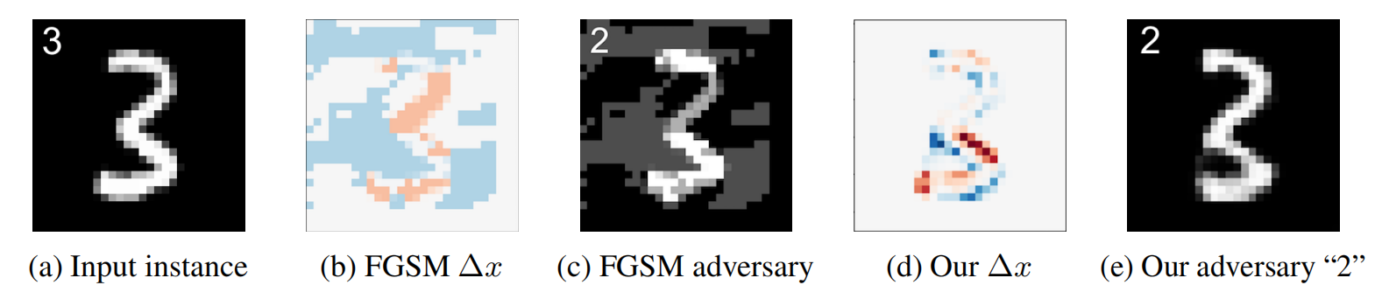
给定输入（a），FGSM添加的小扰动看起来是随机的，而本文的，其中和原始图像更接近，看起来像手写数字（蓝色表示稍微加厚笔画，红色表示稍微稀释笔画）。

- Framework
给定一个黑盒分类器f和未标记的数据集X，目标是为给定样本x生成一个对抗样本x*，从而导致错误预测，即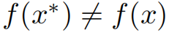。通常x不属于X，但x来自于相同分布Px，同样的，我们希望x*也属于Px。我们希望x*在定义Px的流形上是与x最接近的，而不是在原始的数据表示中最相近。
与其他直接在输入空间搜索AE的方法不一样，我们的方法会在相应的z空间密集表示中进行搜索。也就是说，不直接找x*，而在定义了Px的潜在密集向量空间中找到一个z*，再用生成模型将其映射回x*。这样做的原因是：通过在低维的z空间里搜索样本并映射回x空间，得到的AE更有效（图像清晰，句子语法清晰）且语义更接近原始输入。

GAN：本文将WGAN的结构和相关改进作为框架的一部分。

Natural Adversaries：在数据集X上训练WGAN。WGAN中的生成器 Gθ会将密集向量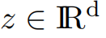映射到样本x。另外再训练一个匹配的逆变器Ir，将样本映射到密集表征（也就是反过程）。训练GAN和Ir的过程如下（Ir的loss是重构损失和散度L的和）：
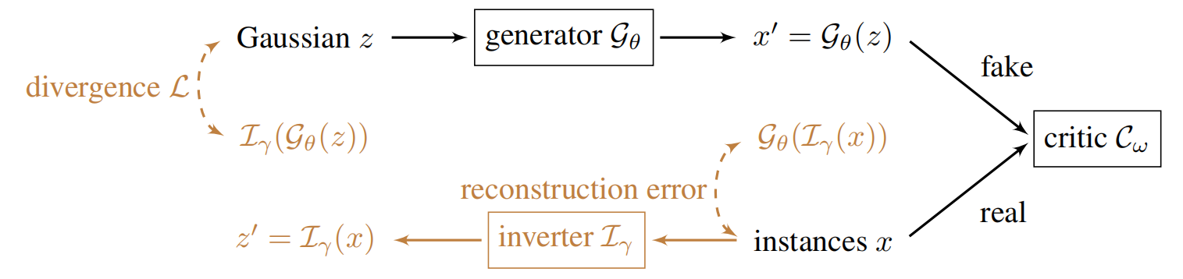
[最小化重构损失和散度L，可以鼓励潜在空间正态分布]
定义自然AE x*为：。
注意，我们对x的密集表征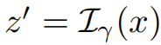进行扰动而不是x，用生成器G测试一个扰动z飘是否可以愚弄分类器（通过用x’问询f）。
下图是生成AE的过程：
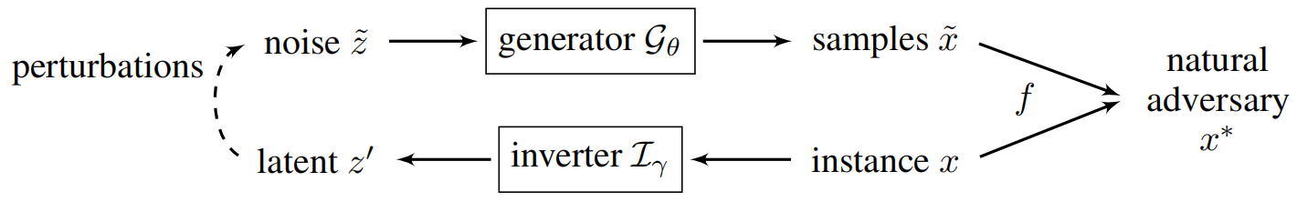
[给定样本x，对倒置的z’进行扰动，得到z飘。通过Gθ解码扰动z飘得到样本x飘，问询f，在改变预测值的x飘中挑选x*（即下述的搜索算法）。]

为便于理解，这里附上附录A中的“合成数据解释”：
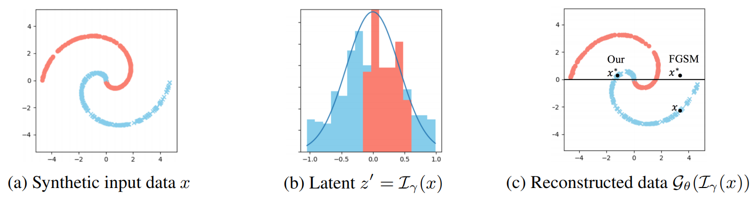
训练数据位于一个复杂的流形（a）上，逆变器将输入映射到（b）中紧致的高斯潜在空间上的z’，生成器G则通过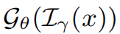重构x（如c所示）。分类器f的决策边界为（c）中的水平线，对于输入x，我们的方法会返回左边位于流形上的x*，由于沿着曲线轨迹，它在语义空间是最接近的一个，而基于梯度的如FGSM可能会返回右边的x*，它在x的正上方，这是最近的，但没有考虑到实际的数据分布。

Search Algorithms：提出了两种算法来找到AE，这两种方法都使用了逆变器Ir得到x的潜在向量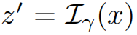。在算法1迭代随机搜索中，逐步增加搜索范围（在其中扰动z飘随机采样，每一轮采样N个），直到生成的x飘改变预测值。在这些样本x飘中，选择与原始z’最接近的z*作为对抗样本x*。算法1的计算代价很高，为提高算法1这种简单搜索的效率，提出一个由粗到细的混合收缩搜索策略，算法2首先在较宽的搜索范围内搜索对手，然后用更密集的二分采样递归地收紧搜索范围上界，更多的迭代是为了收紧最优∆z的上界。算法2得到的结果与算法1相似，但有4倍的加速。两种方法都是基于样本的，所以适合不能访问梯度的黑盒分类器，并且找到的对手是上限最优的对手。

- Illustrative Examples
这里演示了算法1的生成结果，分为图像和文本领域，应用了很多对应领域的分类器。

4.1 图像AE
数据集采用MNIST和LSUN。（ LSUN有10个场景类别，是一个场景理解图像数据集，主要包含了卧室、固房、客厅、教室等场景图像。）（测试准确率分别是90.45%和98.71%）
训练了两种目标分类器来生成AE：随机森林（RF）和LeNet。将这两个分类器都视为黑盒，用GAN和分类器没看到过的测试集中的数字生成AE。
表1展示了针对MNIST的AE：
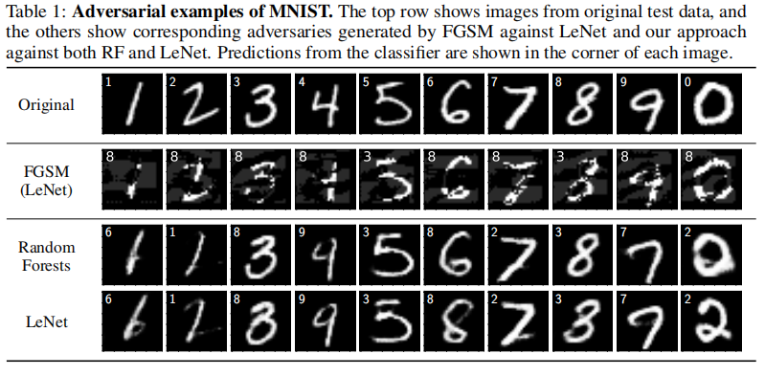
由FGSM产生的AE看起来是用不可解释的噪声损坏的数字，而本文的自然AE在总体风格和形状上与原始输入非常相似，因此可以帮助洞察分类器的决策行为。以数字5为例，调暗垂直笔画可以使LeNet误分类为3。
另外可以发现，针对RF生成的AE在整体形状上比LeNet的更接近原始图像。这个现象说明，与RF相比，更为精确的LeNet需要对输入进行更实质的改变才能被愚弄，也即，RF在分类方面不如LeNet稳健。

本文接着将该方法用到更高分辨率的户外彩色图像上，选择了LSUN数据集中的“教堂”和“塔”，并在这两个类上训练了一个MLP分类器。（测试准确率71.3%）
表2给出了这两个类的原始图像和相应的AE：
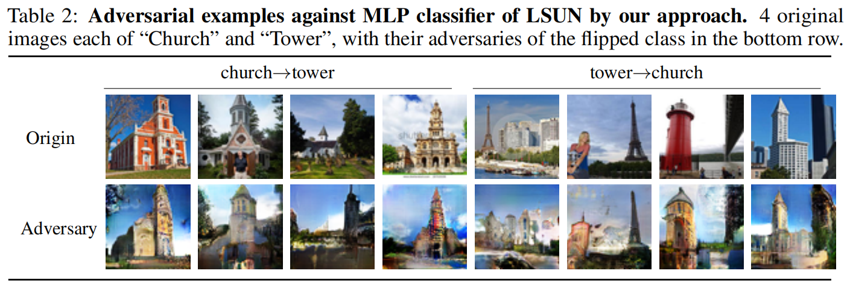
观察这些成对图像，可以看出AE所做的更改是很自然的：将分类器的预测从“教堂”改成“塔”，AE进行的是磨尖屋顶、缩小建筑物或将一棵树变成塔；反过来的行为类似，把一个女人变成一座建筑、缩小埃菲尔铁塔。

4.2 文本AE
由于文本的离散性，生成语法、语言连贯的AE是具有挑战性的：不可能添加难以察觉的噪声，且很多改变可能会造成语法问题。以往的方法多采用的是直接在输入上执行单词擦除或替换（使用特定领域的基于规则或基于启发式的方法），或是需要人工干预。本文的方法则是在连续空间z中进行扰动，训练后可以自动生成语义、语法连贯的句子。
思想和图像那里基本一致。文本中使用反向正则化自动编码器（ARAE）将离散文本编码为连续码，ARAE模型用一个LSTM编码器将句子编码为连续码，并对噪声和数据所生成的码进行对抗训练来近似数据分布。我们还训练了俩MLPs，分别用于生成器和逆变器，分别是学习从噪声到连续码和从连续码到噪声的映射。
表9展示了本文方法自动生成的干扰的示例，可以看出在语法和语义上都接近于原始句子：
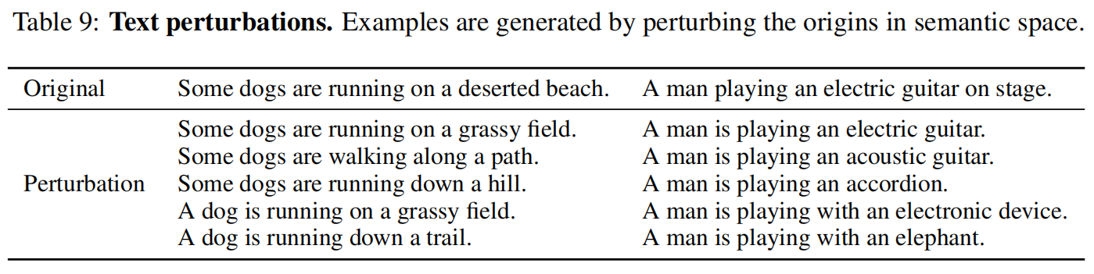

另外还展示了对谷歌翻译（典型的黑盒API）进行扰动的结果，揭露了翻译系统的弱点。这里是英语-德语翻译系统。由于翻译系统输出的不是一个类，AE的概念不是很清楚。定义一个探测函数，该函数测试翻译的某些属性或检测潜在漏洞。
场景：考虑一个具有两个动词的英语句子的翻译，如“People sitting in a restaurant eating”，翻译为德语后也对应有两个动词“essen”和“sitzen”。当扰动的英语句子s’中包含两个动词而翻译中只有一个动词时，定义探测函数为“pass”（s’即为AE），这样的AE是和原句s很相似的英语句子s’，但是因为某种原因，翻译中漏掉了一个动词。表5展示了这样由探测函数找到的AE：

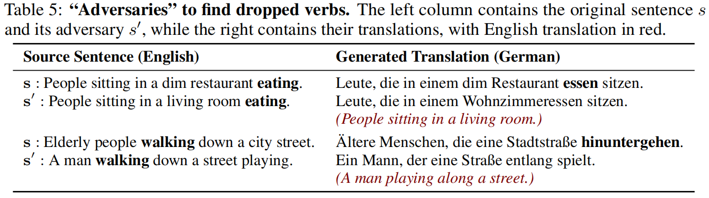
[如第一例，测试原句s中有“eating”而翻译中没有“essen”，s’对应翻译没有，那s’就是一个AE]
这些AE显示了Google英-德翻译中存在的一个弱点：在英语中充当动名词的单词常被删除。

- Experiments
这部分主要展示本文方法可以用来估计黑盒模型的鲁棒性（在没有标签数据的情况下）。
通过将框架应用到图像和文本领域，发现使用框架通过对比的方式可以评估模型鲁棒性。这是由于一个观察：越是精确的分类器，就越需要对输入进行更实质性的变动，因此，若是生成的AE变动更大，说明分类器的鲁棒性越好。
另外还进行了人工评估，主要是：让人类受试者评估生成的AE有多自然，以及是否认为AE与原样本相似。对于图像和文本蕴涵两个任务，作者都是随机选择部分样本，对其中的所有样本用两个分类器生成AE，然后让受试者填写调查问卷：（1）产生的每个AE的自然或清晰程度；（2）两个AE哪一个更接近原始样本。结果如下两表：
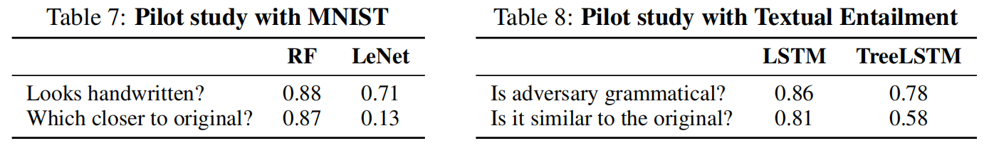
表格结果验证了之前的结论：生成的AE是自然的，且越是需要对输入进行大变动的模型就越精确。
[个人认为这个评估的不合理之处在于，样本太少，数据不够大：MNIST选出了20个样本产生了40个AE，对每个问题得到13个回答；文本蕴涵选了20对句子，每个问题得到4个回答]

